
INFORME DE INSTALACIÓN Y CONFIGURACIÓN DE HERRAMIENTAS
DE VERSIONAMIENTO

Evidencia: GA7-220501096-AA1-EV04

Programa: Análisis Y Desarrollo De Software
Ficha: 3336171

JEISSON NIKOLÁS MOSCOTE VANEGAS
Aprendiz

Fecha: Septiembre / 2026

1. INTRODUCCIÓN
El control de versiones es una herramienta fundamental para cualquier desarrollador de software. Permite llevar un registro de todos los cambios realizados en el código, facilitar el trabajo colaborativo y contar con respaldo constante.
En este informe se documenta el proceso de instalación y configuración de las herramientas de versionamiento Git (local) y GitHub (remoto), que se utilizarán para el proyecto de la Panadería Don Pan.

2. OBJETIVO
Objetivo general:
Instalar y configurar las herramientas de versionamiento local (Git) y remoto (GitHub) para el control de cambios del proyecto.
Objetivos específicos:
- Instalar Git en el equipo local.
- Configurar Git con los datos del desarrollador.
- Crear una cuenta en GitHub.
- Conectar el repositorio local con el remoto.
- Verificar que la conexión funciona correctamente.

3. INSTALACIÓN DE GIT (VERSIONAMIENTO LOCAL)
3.1. Descarga de Git
Paso 1: Abrir el navegador y dirigirse a la página oficial de Git:
https://git-scm.com/downloads
Paso 2: Seleccionar el sistema operativo (Windows) y hacer clic en Download.
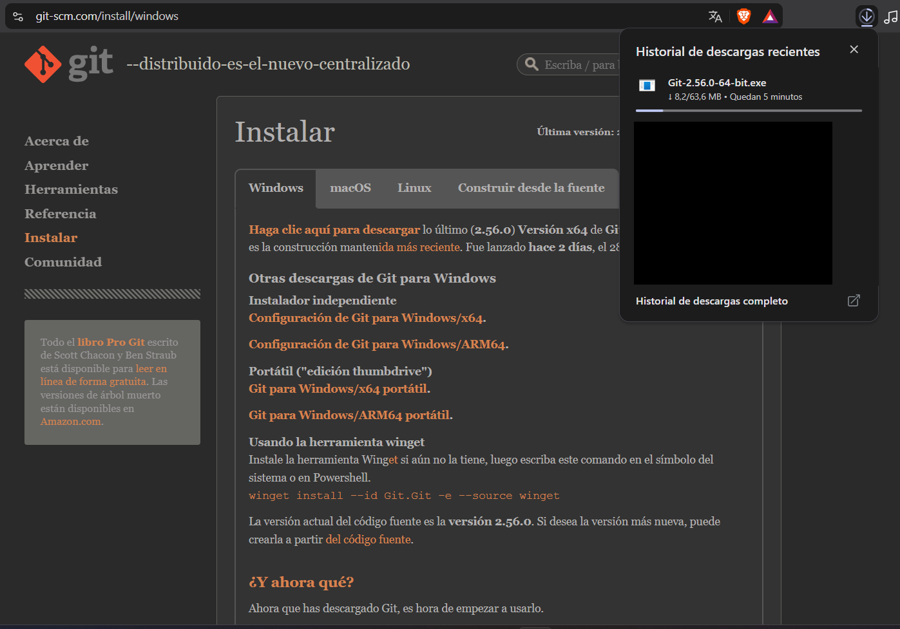

3.2. Instalación de Git
Paso 3: Ejecutar el archivo descargado (Git-2.56.0-64-bit.exe).
Paso 4: Aceptar los términos y condiciones.
Paso 5: Seleccionar la carpeta de instalación.
Paso 6: En las opciones de configuración, dejar las opciones por defecto.
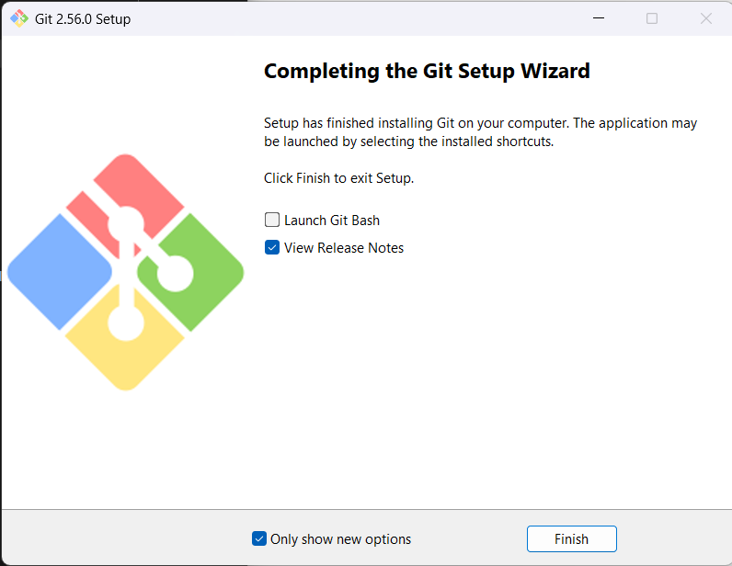
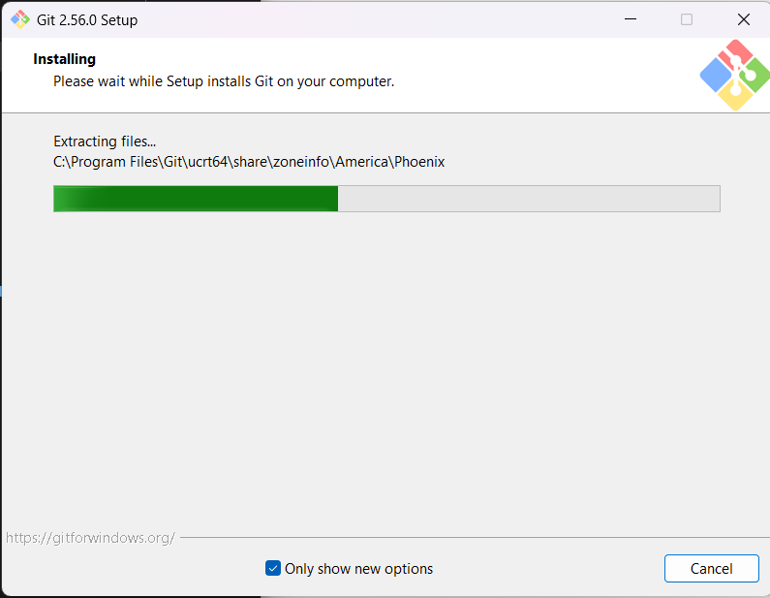
Paso 7: Esperar a que termine la instalación y hacer clic en Finish.

3.3. Verificación de la instalación
Paso 8: Abrir la terminal de comandos (Git Bash) o el símbolo del sistema (CMD).
Paso 9: Escribir el siguiente comando:
bash
git --version
Paso 10: Si la instalación fue exitosa, mostrará la versión de Git instalada (ej: git version 2.56.0.windows.1).
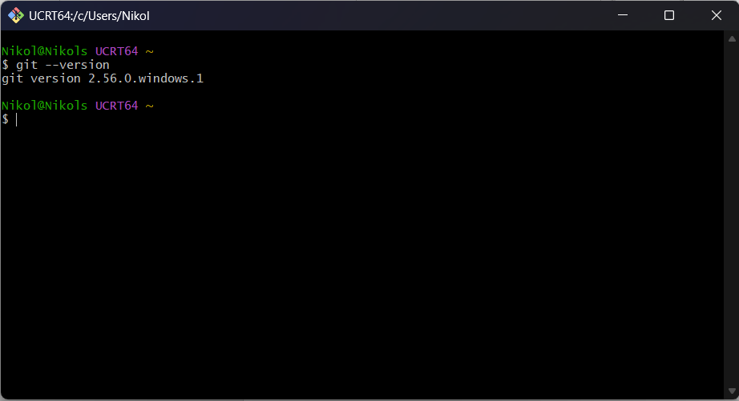

4. CONFIGURACIÓN DE GIT (LOCAL)
Paso 11: Abrir Git Bash.
Paso 12: Configurar el nombre de usuario:
bash
git config --global user.name "Nombre"
Paso 13: Configurar el correo electrónico:
bash
git config --global user.email "tu-correo@ejemplo.com"
Paso 14: Verificar la configuración:
bash
git config --list
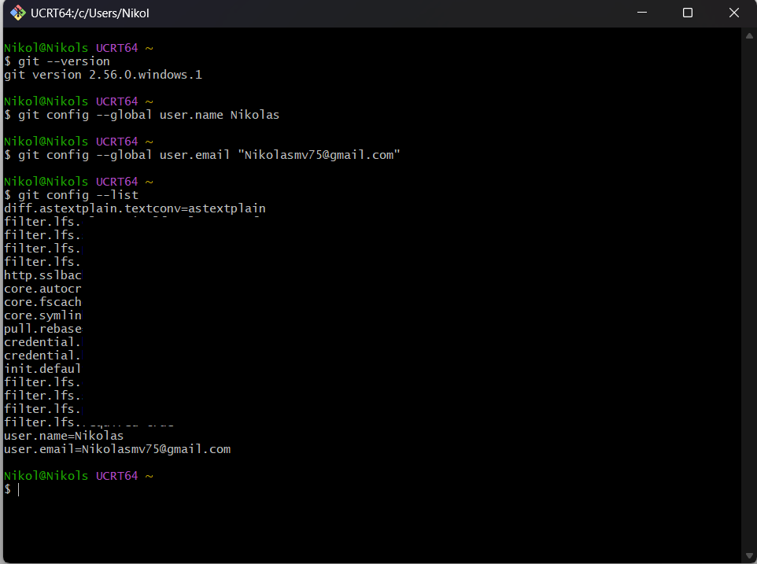

5. CREACIÓN DE CUENTA EN GITHUB (VERSIONAMIENTO REMOTO)
Paso 15: Abrir el navegador y dirigirse a:
https://github.com
Paso 16: Hacer clic en Sign up (Registrarse).
Paso 17: Completar el formulario con:
- Correo electrónico
- Contraseña
- Nombre de usuario

Paso 18: Verificar la cuenta (GitHub envía un código de verificación al correo).

Paso 19: Una vez creada la cuenta, iniciar sesión.
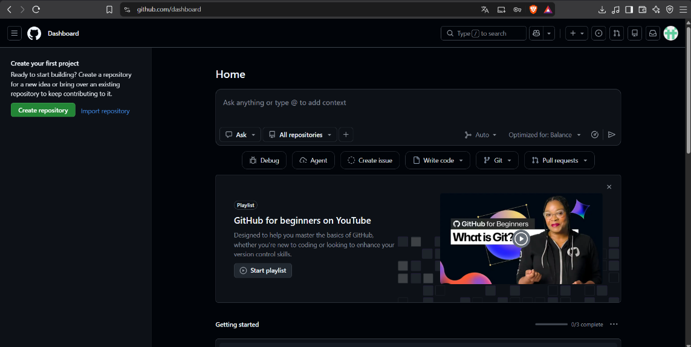

6. CONEXIÓN DE GIT LOCAL CON GITHUB REMOTO
6.1. Crear un repositorio en GitHub
Paso 20: En GitHub, hacer clic en el botón "+" (esquina superior derecha) y seleccionar New repository.
Paso 21: Asignar un nombre al repositorio: Panadería-Don-pan.
Paso 22: Seleccionar Public (público) o Private (privado).
Paso 23: Hacer clic en Create repository.
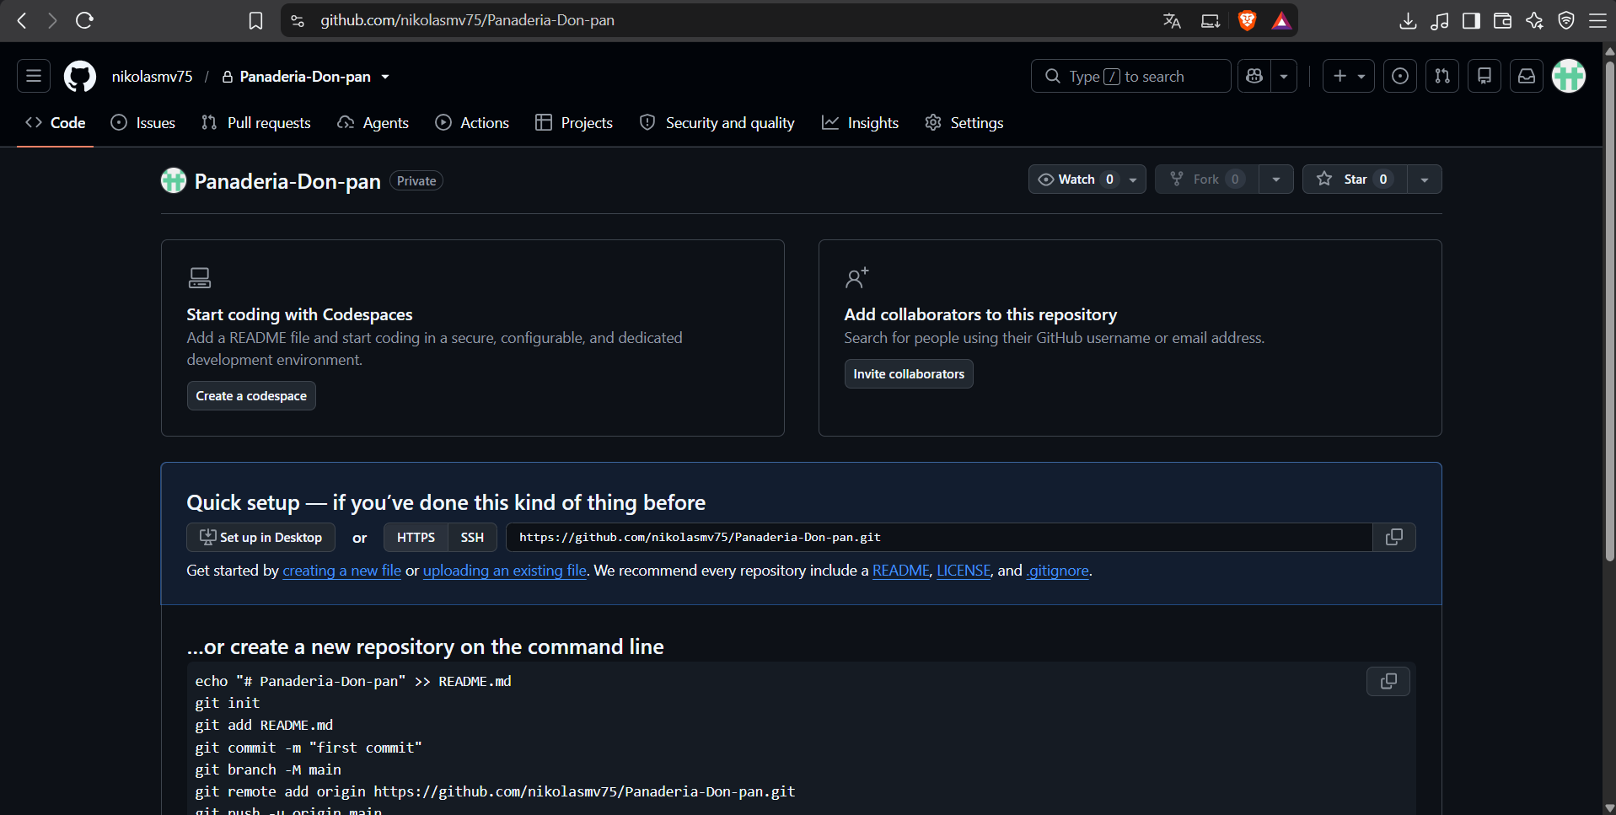

6.2. Conectar el repositorio local con el remoto
Paso 24: Abrir Git Bash en la carpeta del proyecto local.
Paso 25: Inicializar el repositorio local:
bash
git init
Paso 26: Agregar el repositorio remoto:
bash
git remote add origin https://github.com/Nikolasmv75/panaderia-don-pan.git
Paso 27: Verificar la conexión:
bash
git remote -v
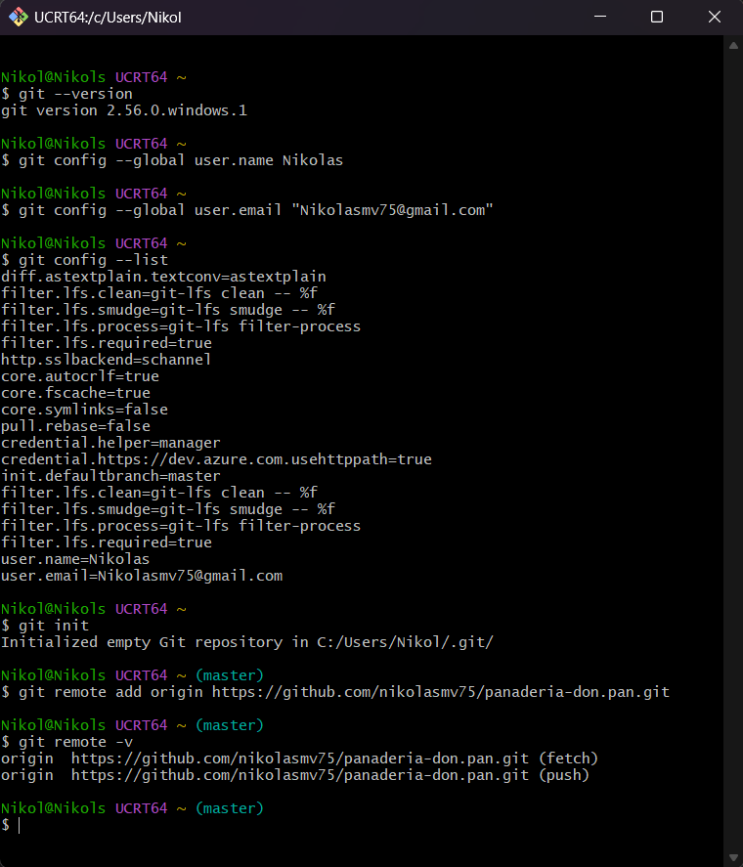
6.3. Subir cambios al repositorio remoto
Paso 28: Crear un archivo de prueba (ej: README.md).
Paso 29: Agregar el archivo al área de preparación:
bash
git add .
Paso 30: Hacer commit:
bash
git commit -m "Primer commit – don_pan"
Paso 31: Subir los cambios a GitHub:
bash
git push -u origin master
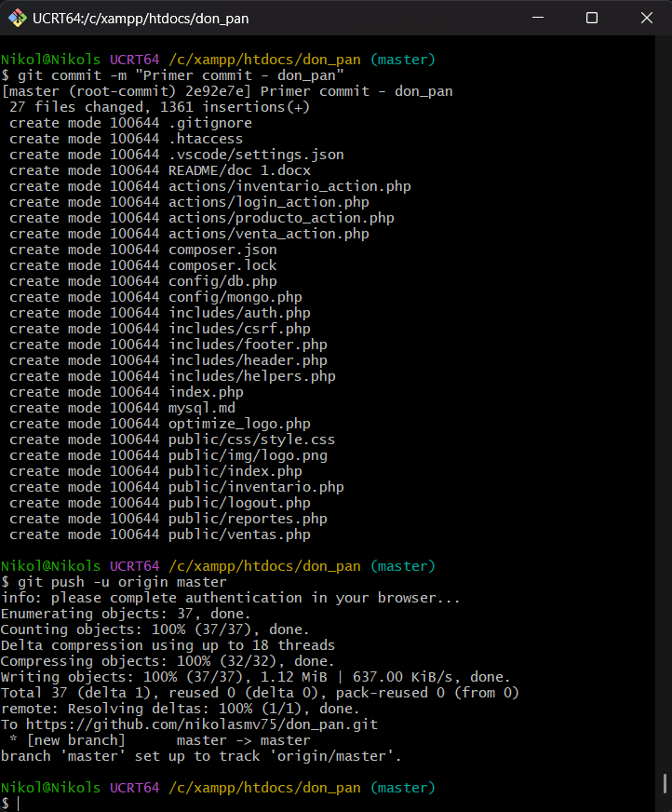
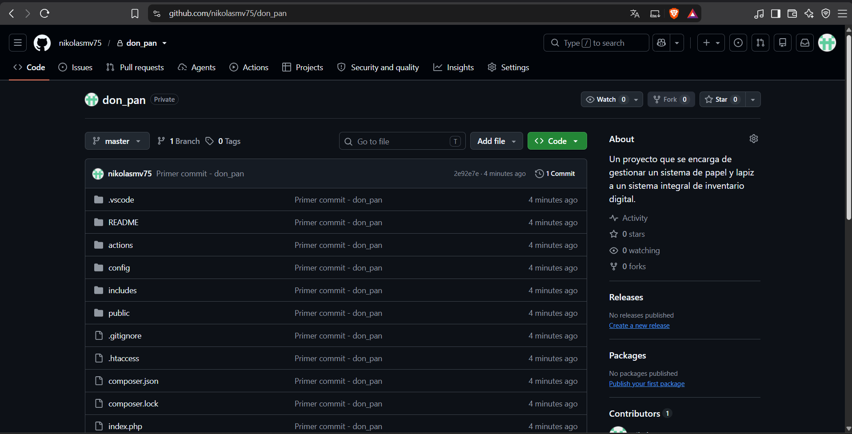

7. VERIFICACIÓN FINAL
Elemento | Estado | Evidencia
Git instalado | ✅ | Captura 3
Git configurado | ✅ | Captura 4
Cuenta de GitHub creada | ✅ | Captura 6
Repositorio remoto creado | ✅ | Captura 7
Conexión local-remoto | ✅ | Captura 8
Push exitoso | ✅ | Captura 10

8. CONCLUSIONES
- Git es la herramienta estándar para el control de versiones local, permitiendo guardar cambios sin necesidad de internet.
- GitHub es la plataforma de versionamiento remoto que facilita el trabajo colaborativo y el respaldo en la nube.
- La conexión entre Git local y GitHub remoto permite subir los cambios del proyecto a la nube, garantizando que no se pierda información.
- La instalación y configuración de estas herramientas es fundamental para el desarrollo del proyecto de la Panadería Don Pan, ya que permite un control de cambios organizado y seguro.

9. BIBLIOGRAFÍA
- Chacon, S., & Straub, B. Pro Git. Apress.
- Git. Git Documentation. https://git-scm.com/doc
- GitHub. GitHub Docs. https://docs.github.com/
- SENA. Guía de Aprendizaje #7 - Análisis y Desarrollo de Software.

